BAB I
PENDAHULUAN

1.1 Latar Belakang Penelitian
Pendidikan merupakan indikator utama pembangunan dan peningkatan Kualitas Sumber Daya Manusia (SDM) suatu bangsa. Hal ini dikarenakan bahwa keberhasilan pembangunan di suatu negara adalah tersedianya cukup SDM yang berkualitas. Merujuk pada amanat Undang-Undang Dasar 1945 beserta amandemennya (pasal 31 ayat 2), maka melalui jalur pendidikan pemerintah secara konsisten berupaya meningkatkan SDM penduduk Indonesia. Upaya percepatan peningkatan pendidikan penduduk mulai dilaksanakan pemerintah pada tahun 1973/1974, yaitu dengan menyebarkan pembangunan sekolah dasar (SD) ke seluruh pelosok negeri melalui program SD Inpres. Program wajib belajar 6 tahun sampai 12 tahun, gerakan nasional orang tua asuh (GNOTA), dan berbagi program pendukung lainnya adalah bagian dari upaya pemerintah mempercepat peningkatan kualitas SDM, yang pada akhirnya akan menciptakan SDM yang tangguh, yang siap bersaing di era globalisasi. Peningkatan SDM sekarang ini lebih difokuskan pada pemberian kesempatan seluas-luasnya kepada penduduk untuk mengecap pendidikan, terutama kelompok penduduk usia sekolah (umur 7 – 24 tahun).
1
Program tersebut sejalan dengan kondisi permasalahan yang dihadapi bangsa Indonesia saat ini, yaitu masih rendahnya daya saing bangsa yang merupakan potret rendahnya kualitas pendidikan dalam menunjang peningkatan daya saing. Menurut (Aziz, 2012) menyatakan bahwa daya saing bangsa Indonesia dalam berbagai bidang belum dapat memberikan kontribusi yang nyata bagi negara. Indonesia masih tertinggal dari negara-negara lain, terutama di lingkungan Asia dan Pasifik, tak hanya di bidang ekonomi, namun juga di bidang lain seperti pendidikan, ilmu pengetahuan, dan teknologi serta seni, budaya, dan olahraga. Gambar berikut menjelaskan tentang kualitas dan daya saing SDM Indonesia dengan perbandingannya Asia dan Pasifik.
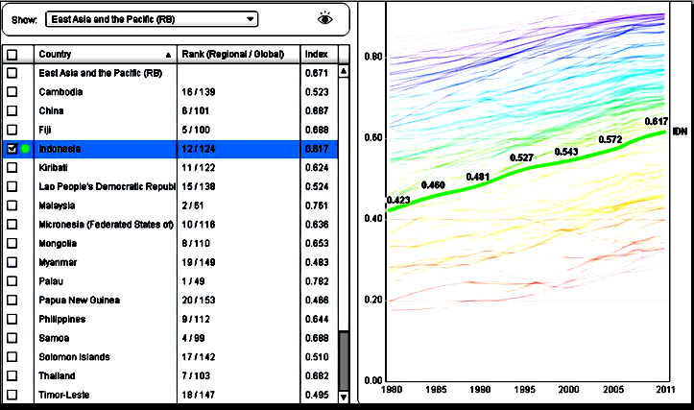
Gambar 1.1
Peringkat Daya Saing Indonesia
Sumber : UNDP, 2011
Laporan pembangunan manusia tahun 2011 yang dikeluarkan UNDP menunjukkan bahwa indeks pembangunan manusia (IPM) Indonesia berada di peringkat 108 dari 169 negara yang tercatat. IPM merupakan indeks komposit yang mencakup kualitas kesehatan, tingkat pediikan, dan kondisi ekonomi (pendapatan). Di lingkup ASEAN, Indonesia hanya berada di peringkat 6 dari 10 negara. Peringkatn ini masih lebih rendah daripada Singapura (27), Brunei Darussalam (37), Malaysia (57), Thailand (92), dan Filipina (97). Untuk tingkat pendidikan, Indonesia bahkan hanya berada di peringkat ke-7 dari 10 negara anggota ASEAN. Berarti capaian kinerja pendidikan di Indonesia bisa dikatakan masih lebih buruk (Harmadi, 2011).
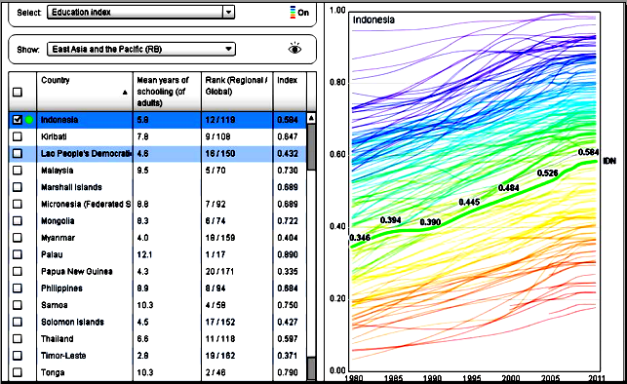
Gambar 1.2
Peringkat Indeks Pembangunan Pendidikan Indonesia
Sumber : UNDP, 2011
Indeks pembangunan pendidikan untuk semua atau education for all di Indonesia MENURUN. Jika pada 2010 lalu Indonesia berada di peringkat 65, tahun ini merosot ke peringkat 69. Berdasarkan data dalam Education For All (EFA) Global Monitoring Report 2011: The Hidden Crisis, Armed Conflict and Education yang dikeluarkan Organisasi Pendidikan, Ilmu Pengetahuan, dan Kebudayaan Perserikatan Bangsa-Bangsa (UNESCO) dan diluncurkan di New York, Senin (1/3/2011), indeks pembangunan pendidikan atau education development index (EDI) berdasarkan data tahun 2008 adalah 0,934. Nilai itu menempatkan Indonesia di posisi ke-69 dari 127 negara di dunia.
Kualitas pendidikan Indonesia yang rendah itu juga ditunjukkan data Balitbang (2003) bahwa dari sebanyak 146.052 SD di Indonesia ternyata hanya delapan sekolah saja yang mendapat pengakuan dunia dalam kategori The Primary Years Program (PYP). Dari 20.918 SMP di Indonesia ternyata juga hanya delapan sekolah yang mendapat pengakuan dunia dalam kategori The Middle Years Program (MYP) dan dari 8.036 SMA ternyata hanya tujuh sekolah saja yang mendapat pengakuan dunia dalam kategori The Diploma Program (DP) (Supriyoko, 2005).
Rendanhya kualitas pendidikan Indonesia memiliki korelasi dengan rendahnya kualitas pendidikan di Jawa Barat. Kondisi saat ini kualitas pendidikan di Jawa Barat dinilai belum sepenuhnya menggembirakan. Berdasarkan hasil analisis peringkat pendidikan di tingkat nasional, ternyata jenjang pendidikan di Sekolah Lanjutan Tingkat Pertama (SLTP) berada pada tingkat 18 (89%) dan Sekolah Lanjutan Tingkat Atas (SLTA) berada pada peringkat 28 (51,3%). Hanya saja, untuk jenjang pendidikan di Sekolah Dasar (SD), Jabar berada di peringkat lima besar tingkat nasional. (Pusat Kajian Pendidikan, 2011).
Menyoroti pada jenjang pendidikan lanjutan tingkat pertama di Provinsi Jawa Barat terbagi ke dalam dua sekolah lanjutan, yakni Sekolah Menengah Pertama (SMP) dan Madrasah Tsanawiyah (MTs). Berdasarkan informasi di Provinsi Jawa Barat, jumlah peserta ujian nasional (UN) SMP/MTS mencapai 668.025 siswa yang berasal di seluruh wilayah Jawa Barat dengan tingkat kelulusan yakni 99,8%. Angka ini masih kalah dengan tingkat kelulusan di Provinsi Sulawesi Selatan yang hampir mencapai 99,99%. Sehingga dapat dinterprestasikan bahwa kualitas lulusan di Provinsi Jawa Barat dinilai masih belum sepenuhnya optimal.
Secara spesifik pendidikan Madrasah, sebagaimana yang diamanatkan dalam Undang-Undang Nomor 20 Tahun 2003 tentang Sistem Pendidikan Nasional ditegaskan sebagai sub sistem dari sistem pendidikan nasional. Pernyataan tersebut mengandung makna bahwa madrasah merupakan bagian dari pendidikan nasional, sehingga permasalahan yang berhubungan dengan madrasah tidak boleh ditinggalkan begitu saja, karena madrasah merupakan bagian yang terintegrasi dari sistem pendidikan nasional yang ada.
Saat ini, pendidikan Islam masih dalam proses transisi. Sebagai gambaran partisipasi masyarakat Indonesia dalam pendirian lembaga sekolah dapat dikemukakan perbandingan ini. Pada tingkat pendidikan dasar, jumlah MI negeri hanya 4,8%, sedangkan MI swasta 95,2%. Keadaan ini terbalik dengan SDN yang berjumlah 93,1%, sedangkan SD swasta 6,9%. Keadaan serupa juga terjadi pada tingkat SLTP, yakni MTsN berjumlah 24,3%, sedangkan MTs. swasta 75,7%. Sebagai perbandingan, di lingkungan Depdiknas SMPN berjumlah 44,9%, sedangkan SMP swasta 55,9%. Demikian pula pada tingkat SLTA, MAN berjumlah 30%, sedangkan MA swasta 70%. Di lingkungan Depdiknas, SMAN berjumlah 30,5%, sedangkan SMA swasta 69,4%. (Achmad, 2012).
Ketakberimbangan ini masih terus berlangsung sampai saat ini. Ketika anggaran pendidikan dinaikkan menjadi 20%, pemerintah daerah membatasi pendidikan hanya untuk pendidikan umum. Madrasah kerap tidak masuk dalam kategori anggaran. Alasannya sangat teknis, bahwa madrasah telah menjadi tanggung jawab Kementrian Agama. Padahal pada sisi lain, laporan partisipasi masyarakat dalam pendidikan yang dilakukan pemerintah daerah (dalam rangka penghitungan IPM, misalnya) memasukkan data-data madrasah sebagai capaian program pembangunan pendidikan.
Menyoroti fenomena di atas, dimulai dari potret permasalahan kualitas pendidikan yang memiliki implikasi terhadap daya saing bangsa sampai kepada permasalahan pendidikan Madrasah yang memiliki keunikan tersendiri, selain memiliki kontribusi terhadap peningkatan SDM juga memiliki masalah kesenjangan dengan pendidikan lainnya.
Berdasarkan hasil penelusuran secara teoritis dan empiris, bahwa potret dan kondisi umum permasalahan kualitas pendidikan termasuk pendidikan Madrasah Tsanawiyah diantaranya disebabkan oleh masalah efektifitas, efisiensi dan standardisasi pengajaran. Adapun permasalahan khusus dalam dunia pendidikan yaitu:
Rendahnya sarana fisik, Untuk sarana fisik misalnya, banyak sekali sekolah dan perguruan tinggi di Indonesia termasuk di Provinsi Jawa Barat gedungnya rusak, kepemilikan dan penggunaan media belajar rendah, buku perpustakaan tidak lengkap. Sementara laboratorium tidak standar, pemakaian teknologi informasi tidak memadai dan sebagainya. Bahkan masih banyak sekolah yang tidak memiliki gedung sendiri, tidak memiliki perpustakaan, tidak memiliki laboratorium dan sebagainya.
Rendahnya kualitas guru, Keadaan guru di Indonesia juga amat memprihatinkan. Kebanyakan guru belum memiliki profesionalisme yang memadai untuk menjalankan tugasnya. Bukan itu saja, sebagian guru di Indonesia bahkan dinyatakan tidak layak mengajar. Kelayakan mengajar itu jelas berhubungan dengan tingkat pendidikan guru itu sendiri. Data Balitbang Depdiknas (2010) menunjukkan dari sekitar 1,2 juta guru SD/MI hanya 13,8% yang berpendidikan diploma D2-Kependidikan ke atas. Selain itu, dari sekitar 680.000 guru SLTP/MTs baru 38,8% yang berpendidikan diploma D3-Kependidikan ke atas. Di tingkat sekolah menengah, dari 337.503 guru, baru 57,8% yang memiliki pendidikan S1 ke atas. Di tingkat pendidikan tinggi, dari 181.544 dosen, baru 18,86% yang berpendidikan S2 ke atas (3,48% berpendidikan S3). Walaupun guru dan pengajar bukan satu-satunya faktor penentu keberhasilan pendidikan tetapi, pengajaran merupakan titik sentral pendidikan dan kualifikasi, sebagai cermin kualitas, tenaga pengajar memberikan andil sangat besar pada kualitas pendidikan yang menjadi tanggung jawabnya.
Rendahnya kesempatan pemerataan pendidikan, Sementara itu layanan pendidikan usia dini masih sangat terbatas. Kegagalan pembinaan dalam usia dini nantinya tentu akan menghambat pengembangan sumber daya manusia secara keseluruhan. Oleh karena itu diperlukan kebijakan dan strategi pemerataan pendidikan yang tepat untuk mengatasi masalah ketidakmerataan tersebut.
Rendahnya prestasi siswa, Dengan keadaan yang demikian itu (rendahnya sarana fisik, kualitas guru, dan kesejahteraan guru) pencapaian prestasi siswa pun menjadi tidak memuaskan. Sebagai misal pencapaian prestasi fisika dan matematika siswa Indonesia di dunia internasional sangat rendah.Anak-anak Indonesia ternyata hanya mampu menguasai 30% dari materi bacaan dan ternyata mereka sulit sekali menjawab soal-soal berbentuk uraian yang memerlukan penalaran. Hal ini mungkin karena mereka sangat terbiasa menghafal dan mengerjakan soal pilihan ganda. Sedangkan menurut teori bahwa peran pendidikan merupakan kunci utama dalam mendukung terhadap proses pembangunan suatu bangsa (Bock, 1992; Tilaar, 1999 dan Tirtarahadja dkk, 2005).
Dari data yang diperoleh menunjukkan bahwa rata-rata angka mengulang 0,16% (rata-rata nasional 0,42), melanjutkan ke jenjang yang lebih tinggi 88,35% (rata-rata nasional 95,42), hasil UN 6,83 (rata-rata nasional 6,05), dan peserta UN tidak lulus 0,60% (rata-rata nasional 1,34) termasuk wilayah Cirebon (Kabupaten Cirebon, Indramayu, Majalengka, Kuningan dan Kota Cirebon). (Draf Rencana Strategis Depdiknas periode 2010-2014).
Berdasarkan data di atas terlihat bahwa masih ditemukannya adanya siswa yang mengulang, tidak melanjutkan ke jenjang pendidikan lebih tinggi, dan ketidaklulusan dari ujian nasional yang dilakukan, sehingga hal ini menjadi tantangan sekaligus ancaman bagi Provinsi Jawa Barat termasuk di WKPP III Provinsi Jawa Barat dalam peningkatan kualitas sumber daya manusia.
Wilayah III Provinsi Jawa Barat merupakan wilayah yang sedang memiliki sejumlah rencana strategis di masa yang akan datang. Oleh karena itu, hal ini perlu ditopang oleh lulusan sekolah yang memiliki kualitas yang baik dalam menjawab tantangan di masa yang akan datang. Namun, pada kenyataannya hal tersebut belum berjalan sepenuhnya, karena permasalahan utama dalam pendidikan di Wilayah III Provinsi Jawa Barat saat ini terkait permasalahan kualitas dan kuantitas lulusan. Data di bawah ini menunjukkan angka dan persentase siswa yang tidak lulus ujian nasional pada MTs di WKPP III Provinsi Jawa Barat, sebagai berikut:
Tabel 1.1
Data Lulusan MTs Negeri dan Swasta di WKPP III
Provinsi Jawa Barat
No | Kabupaten | Jumlah sekolah | Jumlah peserta | Tidak lulus | Persentase tidak lulus
1 | Cirebon | 96 | 8392 | 6 | 0,071%
2 | Indramayu | 74 | 5634 | 1 | 0,018%
3 | Kuningan | 46 | 4522 | 0 | 0,000%
4 | Majalengka | 68 | 5305 | 3 | 0,057%
Rata-rata |  |  |  | 5 | 0,036%
Sumber : Pusat Penilaian Pendidikan Nasional, 2012

Tabel di atas menjelaskan bahwa Kabupaten Cirebon masih memiliki angka ketidaklulusan tertinggi bila dibandingkan dengan kabupaten lainnya (Indramayu, Kuningan dan Majalengka). Oleh karena itu, hal ini menjadi pertimbangan untuk melakukan perbaikan terhadap kompetensi lulusan yang mampu memiliki daya saing yang baik di tingkat regional maupun nasional.
Secara internal bahwa keberhasilan pendidikan tergantung pada seluruh unsur yang terlibat di dalamnya yakni dukungan kepemimpinan, guru serta partisipasi murid yang aktif dan responsif dalam setiap kegiatan pembelajaran. Kepemimpinan sekolah dikenal sebagai kepala sekolah/madrasah akan sangat berpengaruh dalam menentukan arah dan kebijakan pendidikan yang dibangun.
Untuk kepentingan tersebut kepala sekolah selayaknya mampu memobilisasi atau memberdayakan semua potensi dan sumber daya yang dimiliki, terkait dengan berbagai program, proses, evaluasi, pengembangan kurikulum, pembelajaran di sekolah, pengolahan tenaga kependidikan, sarana dan prasarana, pelayanan terhadap siswa, hubungan dengan masyarakat, sampai pada penciptaan iklim sekolah yang kondusif. Semua ini akan terlaksana manakala kepala sekolah/madrasah memiliki kemampuan untuk mempengaruhi semua pihak yang terlibat dalam kegiatan pendidikan di sekolah, yaitu untuk bekerjasama dalam mewujudkan tujuan sekolah. Berdasarkan data di situs internet sebagai berikut:
"Kepala sekolah harus mampu menggerakkan staf guru dan staf tata usaha untuk melaksanakan fungsi supervisi." "Kepala sekolah bertanggungjawab atas penyelenggaraan kegiatan pendidikan, administrasi sekolah, pembinaan tenaga pendidikan dan pendayagunaan serta pemeliharaan sarana dan prasarana".(Slamet, 2000: 46).

Kemampuan seorang kepala sekolah dalam memimpin akan sangat berpengaruh dalam meningkatkan motivasi kerja guru. Apabila kepala sekolah/madrasah selaku pimpinan dalam menjalankan tugasnya kurang baik, akan berakibat kurangnya motivasi kerja para guru, sehingga akan mempengaruhi efektivitas kerja guru, maka peran pemimpin sangat penting sebab pemimpin memegang peran dalam menentukan tercapai atau tidaknya tujuan sekolah/organisasi tersebut.
Motivasi kerja yang tinggi dalam sebuah organisasi sekolah akan berdampak positif yaitu tercapainya tujuan yang telah ditentukan oleh organisasi sekolah. Agar motivasi kerja dapat dioptimalkan dalam organisasi sekolah maka, perlu diketahui faktor-faktor apa sajakah yang dapat mempengaruhi motivasi kerja itu. Faktor-faktor itu meliputi faktor internal yang bersumber dari dalam individu dan faktor eksternal yang bersumber dari luar individu itu seperti sikap terhadap pekerjaan, bakat, minat, kepuasan, pengalaman, dan lain-lain serta faktor dari luar individu yang bersangkutan seperti pengawasan, gaji, lingkungan kerja, kepemimpinan. (Wahjosumidjo, 2002:42)
Kurangnya motivasi kerja yang dimiliki para guru dalam menjalankan tugasnya, ditemukan beberapa hal di antaranya (1) dalam menjalankan tugas masih tergantung pada pengawasan kepala sekolah/madrasah, (2) dalam memasuki kelas untuk mengajar masih ada yang terlambat, belum sesuai waktu yang ditentukan, (3) pada saat guru tidak dapat mengajar, guru hanya memberikan catatan kepada anak didik. (doc. Hasil wawancara dengan pihak kepala sekolah/madrasah, Juni 2012).
Menurut Aqib (2009:76) guru adalah faktor penentu bagi keberhasilan pendidikan di sekolah, karena guru merupakan sentral serta sumber kegiatan belajar mengajar. Lebih lanjut dinyatakan bahwa guru merupakan komponen yang berpengaruh dalam peningkatan mutu pendidikan di sekolah. Berbicara masalah kompetensi guru menurut Undang-Undang Nomor 14 Tahun 2005 bahwa kompetensi yang harus dimiliki oleh seorang guru ada empat yaitu kompetensi pedagogik, kompetensi kepribadian, kompetensi profesional, dan kompetensi sosial. Oleh karena itu, seorang guru harus dapat mengimplementasikan keempat kompetensi tersebut dalam proses belajar mengajar sehingga tujuan dari pembelajaran dapat tercapai.
Kompetensi merupakan pengetahuan, ketrampilan, sikap, dan nilai-nilai yang diwujudkan dalam kebiasaan berpikir dan bertindak. Kebiasaan berpikir dan bertindak secara konsisten dan terus menerus memungkinkan seseorang menjadi kompeten. Artinya kompetensi seorang tersebut dapat berupa pengetahuan, ketrampilan, dan nilai-nilai dasar untuk melakukan sesuatu. Kompetensi dapat dikenali melalui sejumlah hasil belajar dan indikatornya dapat diukur dan diamati. (Trianto dan Tutik, 2007:63). Secara ideal guru yang diharapkan adalah guru yang memiliki keberdayaan untuk mampu mewujudkan kinerja guru dalam melaksanakan fungsi dan peranannya secara profesional. Perwujudan tersebut tercermin melalui keunggulannya dalam mengajar. Hubungan dengan siswa, hubungan dengan sesama guru, hubungan dengan pihak lain, sikap dan ketrampilan profesionalnya.
Keeratan dampak dari kepemimpinan kepala sekolah/madrasah, motivasi kerja guru dan kepemilikan kompetensi/memiliki dampak positif terhadap kinerja guru. Sebagaimana hasil penelitian yang dilakukan oleh Nuchiyah (2007) dan Carudin (2011) yang membuktikan secara empiris bahwa faktor kepemimpinan kepala sekolah/madrasah memiliki pengaruh positif terhadap peningkatan kinerja guru. Begitupula dengan hasil penelitian yang dilakukan oleh Furi (2007) dan Indrawati (2006) membuktikan bahwa faktor kompetensi dan motivasi kerja guru berkontribusi secara signifikan terhadap peningkatan kinerja guru.
Untuk membatasi wilayah penelitian, maka penelitian ini mengambil di Wilayah Kerja Perencanaan dan Pembangunan III (WKPP III Provinsi Jawa Barat). Pertimbangan wilayah penelitian ini didasarkan bahwa wilayah III merupakan wilayah yang cukup strategis dalam pengembangan wilayah secara nasional, sehingga hal ini membutuhkan sumber daya yang berkualitas. Selanjutnya didukung dengan adanya beberapa fenomena terkait masalah pendidikan pada MTs secara internal yakni sebagai berikut :
Kompetensi kepemimpinan kepala sekolah/madrasah MTs di WKPP III Provinsi Jawa Barat dinilai belum sepenuhnya maksimal. Hal ini merupakan cerminan dari kompetensi kepala sekolah/madrasah di Indonesia. Menurut data yang diperoleh dari Kementrian Pendidikan Nasional memperkirakan 70% (persen) dari 250 ribu kepala sekolah/madrasah di Indonesia tidak kompeten. Berdasarkan ketentuan Kementrian, setiap kepala sekolah/madrasah harus memenuhi lima aspek kompetensi, yaitu kepribadian, sosial, manajerial, supervisi, dan kewirausahaan. Namun, hampir semua kepala sekolah/madrasah lemah di bidang kompetensi manajerial dan supervisi. “Padahal dua kompetensi itu merupakan kekuatan kepala sekolah/madrasah untuk mengelola sekolah dengan baik,” (Dharma, 2008). Data tersebut memiliki kerelasian dengan hasil preliminary research yang dilakukan di WKPP III dengan cara menyebarkan kuesioner terkait kompetensi kepala sekolah/madrasah yang disebarkan sebanyak 50 orang guru dengan sistem pengambilan sampel secara cluster proportional random sampling. Adapun hasil preliminary research sebagai berikut :
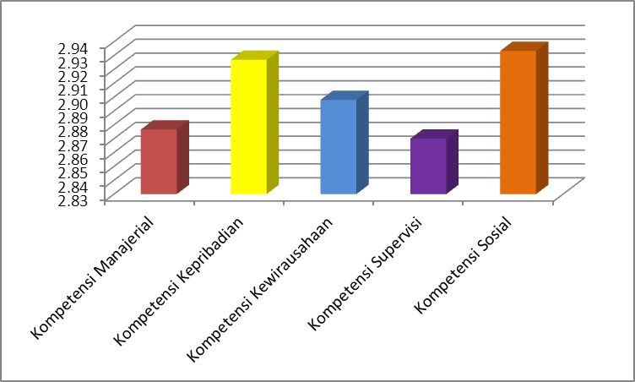
Gambar 1.3
Data Kompetensi Kepala sekolah/madrasah MTs di WKPP III Provinsi Jawa Barat
Sumber : Preliminary Research, 2012

Data di atas terlihat bahwa kompetensi manajerial dan kompetensi supervise di WKPP III Provinsi Jawa Barat merupakan dimensi terendah bila dibandingkan dengan kompetensi lainnya. Hal ini sejalan dengan data secara nasional bahwa kompetensi kepemimpinan di Indonesia yang masih rendah adalah kompetensi manajerial dan supervisi.
Penelusuran lainnya terhadap kompetensi guru MTs di WKPP III Provinsi Jawa Barat yang dinilai belum maksimal. Hasil ini sejalan dengan data penilaian kompetensi guru secara nasional yang diperoleh dari Human Development Index (HDI), menunjukkan bahwa mutu guru di Indonesia masih jauh dari memadai untuk melakukan perubahan yang sifatnya mendasar seperti kurikulum berbasis kompetensi (KBK). Dari data statistik HDI terdapat 60% guru SD, 40% SLTP, SMA 43%, SMK 34% dianggap belum layak untuk mengajar di jenjang masing-masing. Selain itu, 17,2% guru atau setara dengan 69.477 guru mengajar bukan bidang studinya. Dengan demikian, kualitas sumber daya manusia indonesia adalah urutan 109 dari 179 negara di dunia. Dalam penelusuran dari survey pendahuluan yang dilakukan oleh peneliti, menemukan bahwa kompetensi pedagogik dan kompetensi professional memiliki nilai terendah bila dibandingkan dengan kompetensi lainnya (kompetensi kepribadian dan sosial, sebagaimana diilihat pada Gambar 1.4 di bawah.
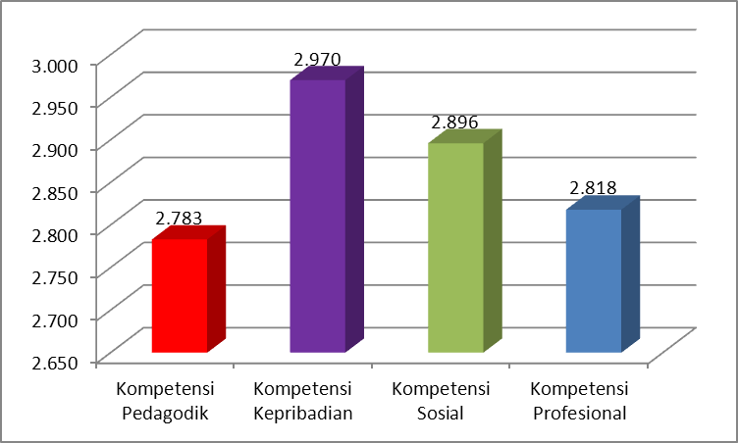
Gambar 1.4
Data Kompetensi Guru MTs di WKPP III Provinsi Jawa Barat
Sumber : Preliminary Research, 2012
Berdasarkan Gambar 1.4 di atas, dapat disimpulkan bahwa kompetensi guru MTs di WKPP III Provinisi Jawa Barat belum sepenuhnya maksimal. Hasil ini selaras dengan data hasil uji kompetensi guru yang dilakukan oleh Dinas Pendidikan Nasional Tahun 2012 memiliki kerelasian yang diindikasikan hasil dari uji kompetensi guru belum optimal. Hal ini dibuktikan bahwa hasil uji kompetensi guru di WKPP III Provinisi Jawa Barat memiliki peringkat ke tiga dari empat wilayah yaitu Bogor, Purwakarta dan Garut.
Berikut ini akan ditampilkan rekapitulasi hasil uji kompetensi pada guru pendidikan dasar dan menengah di Provinsi Jawa Barat, sebagai berikut :
Tabel 1.2
Hasil Uji Kompetensi Guru di Provinsi Jawa Barat
No | Wilayah | Kabupaten/kota | Jumlah Kelulusan
1 | Bogor | Kab. Sukabumi | 1734
1 | Bogor | Kota Sukabumi | 434
1 | Bogor | Kab. Bogor | 1926
1 | Bogor | Kota. Bogor | 567
1 | Bogor | Kota. Depok | 1007
1 | Bogor | Kab. Bekasi | 1726
1 | Bogor | Kota. Bekasi | 2010
1 | Bogor | Jumlah | 9404
2 | Purwakarta | Kab. Purwakarta | 940
2 | Purwakarta | Kab. Karawang | 1212
2 | Purwakarta | Kab. Subang | 1690
2 | Purwakarta | Kab. Cianjur | 1259
2 | Purwakarta | Jumlah | 5101
3 | Garut | Kab. Bandung | 2656
3 | Garut | Kota. Bandung | 2798
3 | Garut | Kab. Bandung Barat | 1163
3 | Garut | Kota. Cimahi | 686
3 | Garut | Kab. Garut | 2748
3 | Garut | Kab. Sumendang | 1615
3 | Garut | Kab. Tasikmalaya | 1825
3 | Garut | Kota. Tasikmalaya | 665
3 | Garut | Kab. Ciamis | 1879
3 | Garut | Kota. Banjar | 167
3 | Garut | Jumlah | 16202
4 | Cirebon | Kota.Cirebon | 497
4 | Cirebon | Kab. Cirebon | 1826
4 | Cirebon | Kab.Kuningan | 1450
4 | Cirebon | Kab. Indramayu | 1595
4 | Cirebon | Kab. Majalengka | 1505
4 | Cirebon | Jumlah | 6873
Sumber : Data diolah “Dinas Pendidikan Nasional, 2012“

Data di atas terlihat bahwa kondisi lulusan uji kompetensi di wilayah Cirebon yang terdiri atas Kabupaten Cirebon, Indramayu, Majalengka, Kuningan dan Kota Cirebon masih berada pada posisi ke tiga, sedangkan yang menempati posisi terakhir adalah Wilayah Purwakarta. Hal ini mengindikasikan bahwa kompetensi guru di wilayah Cirebon belum sepenuhnya maksimal.
Kompetensi guru memiliki keterkaitan dengan kinerja guru, sebagaimana yang dinyatakan oleh Aqib (2009:23) bahwa guru merupakan faktor penentu keberhasilan pendidikan di sekolah, karena guru merupakan sentral serta kegiatan belajar mengajar. Lebih lanjut Aqib menyatakan bahwa kemampuan atau kompetensi dari seorang guru sangat menentukan kinerja guru seseorang.
Dari data yang diperoleh terkait kinerja guru di wilayah penelitian, ditemukan bahwa kinerja guru belum sepenuhnya optimal. Berikut ini data mengenai kondisi kinerja guru di WKPP III Provinsi Jawa Barat sebagai berikut.
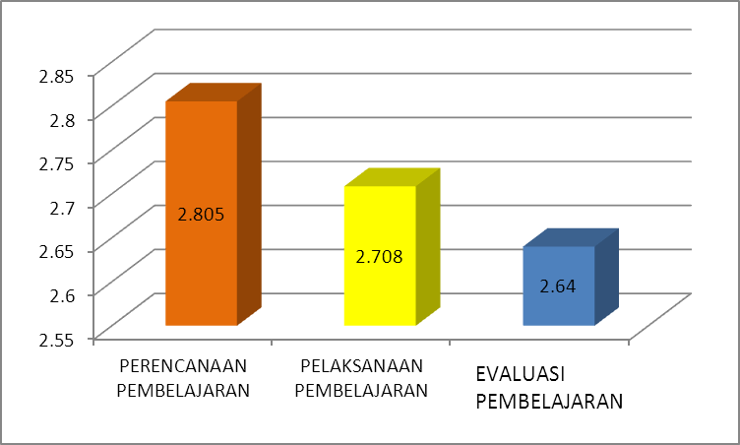
Gambar 1.5
Data Kinerja Guru MTs di WKPP III Provinsi Jawa Barat
Sumber : Preliminary Research, 2012

Dari data di atas, terlihat bahwa kinerja guru pada aspek evaluasi pembelajaran dinilai paling rendah bila dibandingkan dengan kedua dimensi lainnya. Hal ini membuktikan bahwa potret guru MTs di WKPP III Provinsi Jawa Barat memiliki kelemahan pada aspek evaluasi terhadap siswa. Kelemahan tersebut terjadi karena lemahnya system evaluasi yang dimilik oleh masing-masing guru.
Data kinerja guru di atas, didukung dengan adanya data penilaian kinerja yang didapat dari rekapitulasi data masing-masing individu guru MTs Negeri di Wilayah III Provinsi Jawa Barat. Adapun rekapitulasi penilaian kinerja guru dapat diuraikan pada Gambar 1.6, sebagai berikut :

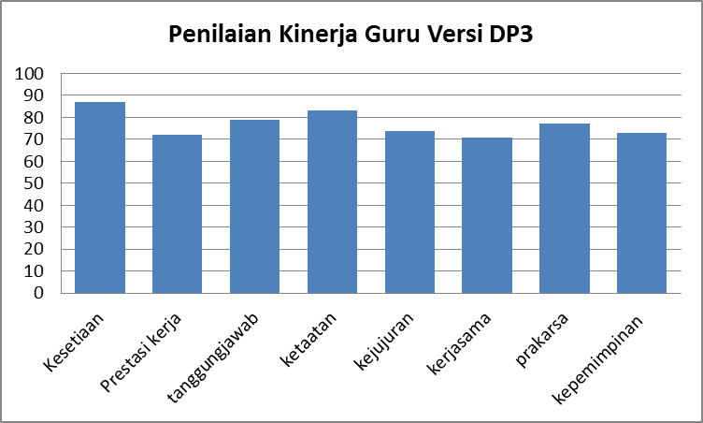
Gambar 1.6
Rekapitulasi Penilaian Kinerja Guru Versi DP3
Sumber : Data Penilaian Pelaksanaan Pekerjaan PNS, 2013

Gambar 1.6 di atas, menunjukkan bahwa kondisi guru MTs Negeri untuk kesetiaan merupakan penilaian tertinggi diikuti dengan ketaatan dan prakarsa. Sedangkan penilaian terhadap tanggungjawab, kejuruan, dan kepemimpinan merupakan penilaian tertinggi ke dua. Namun, untuk prestasi kerja dan kerja sama merupakan penilaian terendah. Hasil rekapitulasi penilaian kinerja guru yang didasarkan dari DP3 mengindikasikan bahwa aspek prestasi kerja dan kerja sama dinilai belum optimal pada implementasinya.
Dari data dan fenomena-fenomena dari berbagai sumber ataupun hasil preliminary research yang dilakukan oleh peneliti, maka penelitian ini mengambil judl “Pengaruh Kompetensi Kepala sekolah/madrasah, Motivasi Kerja Guru, dan Kompetensi Guru terhadap Kinerja Guru serta Implikasinya pada Kompetensi Lulusan MTs Negeri di WKPP III Provinsi Jawa Barat.
1.2 Identifikasi Masalah
Berdasarkan latar belakang penelitian di atas, maka dapat teridentifikasi masalah yang dihasilkan dari fenomena-fenomena yang ada. Adapun identifikasi masalah sebagai berikut :
- Daya saing bangsa Indonesia dengan Negara-negara lain termasuk di lingkungan ASEAN masih rendah;
- Indeks pembangunan manusia (IPM) Indonesia masih rendah;
- Indeks pembangunan pendidikan untuk semua atau education for all di Indonesia MENURUN;
- Kualitas pendidikan Indonesia masih rendah;
- Kualitas pendidikan di Jawa Barat dinilai belum sepenuhnya menggembirakan;
- Kualitas pendidikan di wilayah Cirebon (Cirebon, Indramayu, Kuningan dan Majalengka) masih belum optimal.
- Rendahnya efektifitas, efisiensi dan standardisasi pengajaran sekolah di Provinsi Jawa Barat;
- Rendahnya sarana fisik sekolah di Provinsi Jawa Barat;
- Rendahnya kualitas guru sekolah di Provinsi Jawa Barat;
- Rendahnya kesempatan pemerataan pendidikan di Provinsi Jawa Barat;
- Rendahnya prestasi siswa di Provinsi Jawa Barat.
- Hampir semua kepala sekolah/madrasah di Indonesia lemah di bidang kompetensi manajerial dan supervise, termasuk di wilayah Cirebon (Cirebon, Indramayu, Kuningan dan Majalengka);
- Kompetensi guru secara nasional dinilai belum maksimal termasuk guru di wilayah Cirebon (Cirebon, Indramayu, Kuningan dan Majalengka).
- Kompetensi pedagogik pada guru MTs di WKPP III Provinsi Jawa Barat memiliki nilai terendah bila dibandingkan dengan kompetensi lainnya;
- Kurangnya motivasi yang ditandai dalam menjalankan tugas masih tergantung pada pengawasan kepala sekolah/madrasah;
- Kurangnya motivasi yang ditandai dalam memasuki kelas untuk mengajar masih ada yang terlambat, belum sesuai waktu yang ditentukan;
- Kurangnya motivasi pada saat guru tidak dapat mengajar, guru hanya memberikan catatan kepada anak didik;
- Kinerja guru MTs di WKPP III Provinsi Jawa Barat dinilai Belum optimal terutama pada asepk evaluasi pembelajaran masih rendah;
- Kualitas lulusan MTs di WKPP III Provinsi Jawa Barat dinilai masih belum optimal.

1.3 Pembatasan Masalah
Bertolak dari identifikasi masalah tersebut di atas, agar tidak terjadi kesalahan penafsiran maupun pembiasan dalam penggeneralisasian hasil penelitian, maka dalam pengungkapan selanjutnya terhadap masalah-masalah penelitian ini, dilakukan pembatasan-pembatasan, sebagai berikut :
- Variabel-variabel penelitian hanya berlaku pada MTs Negeri di WKP III Provinsi Jawa Barat yang menjadi lokus dalam penelitian ini. Dengan demikian penelitian ini bukan merupakan comparative research terhadap daerah lainnya baik di dalam maupun di luar negeri.
- Penelitian ini menitikberatkan kepada kompetensi kepemimpinan kepala sekolah/madrasah, motivasi kerja guru dan kompetensi guru yang mempengaruhi aspek kinerja guru serta menganalisis dampaknya terhadap kompetensi lulusan.
- Metode penelitian menggunakan analisis deskriptif dan verifikatif. Deskriptif dilakukan dengan cara menghitung frekuensi, rata-rata skor dan standar deviasi. Sedangkan metode kuantitatif dengan menggunakan alat analisis Jalur (path analysis).
1.4 Perumusan Masalah
- Bagaimana kompetensi kepala sekolah/madrasah MTs Negeri di WKPP III Provinsi Jawa Barat.
- Bagaimana motivasi kerja guru MTs Negeri di WKPP III Provinsi Jawa Barat.
- Bagaimana kompetensi guru MTs Negeri di WKPP III Provinsi Jawa Barat.
- Bagaimana kinerja guru MTs Negeri di WKPP III Provinsi Jawa Barat.
- Bagaimana kompetensi lulusan MTs Negeri di WKPP III Provinsi Jawa Barat.
- Seberapa besar pengaruh kompetensi kepala sekolah/madrasah terhadap kinerja guru MTs Negeri di WKPP III Provinsi Jawa Barat.
- Seberapa besar pengaruh motivasi kerja guru terhadap kinerja guru MTs Negeri di WKPP III Provinsi Jawa Barat.
- Seberapa besar pengaruh kompetensi guru terhadap kinerja guru MTs Negeri di WKPP III Provinsi Jawa Barat.
- Seberapa besar pengaruh kompetensi kepala. sekolah, motivasi kerja guru dan kompetensi guru terhadap kinerja guru MTs Negeri di WKPP III Provinsi Jawa Barat secara simultan.
- Seberapa besar pengaruh kinerja guru terhadap kompetensi lulusan MTs Negeri di WKPP III Provinsi Jawa Barat.
1.5 Tujuan Penelitian
Berdasarkan rumusan di atas maka tujuan penelitian dapat dirinci sebagai berikut :
- Untuk mengetahui, mengkaji dan menganalisis mengenai kompetensi kepala sekolah/madrasah MTs Negeri di WKPP III Provinsi Jawa Barat.
- Untuk mengetahui, mengkaji dan menganalisis mengenai motivasi kerja guru MTs Negeri di WKPP III Provinsi Jawa Barat.
- Untuk mengetahui, mengkaji dan menganalisis mengenai kompetensi guru MTs Negeri di WKPP III Provinsi Jawa Barat.
- Untuk mengetahui, mengkaji dan menganalisis mengenai kinerja guru MTs Negeri di WKPP III Provinsi Jawa Barat.
- Untuk mengetahui, mengkaji dan menganalisis mengenai kompetensi lulusan MTs Negeri di WKPP III Provinsi Jawa Barat.
- Untuk mengetahui, mengkaji dan menganalisis mengenai besar pengaruh kompetensi kepala sekolah/madrasah terhadap kinerja guru MTs Negeri di WKPP III Provinsi Jawa Barat.
- Untuk mengetahui, mengkaji dan menganalisis mengenai besar pengaruh motivasi kerja guru terhadap kinerja guru MTs Negeri di WKPP III Provinsi Jawa Barat.
- Seberapa besar pengaruh kompetensi guru terhadap kinerja guru MTs Negeri di WKPP III Provinsi Jawa Barat.
- Untuk mengetahui, mengkaji dan menganalisis mengenai besar pengaruh kompetensi kepala sekolah/madrasah, motivasi kerja guru dan kompetensi guru terhadap kinerja guru MTs Negeri di WKPP III Provinsi Jawa Barat secara simultan.
- Untuk mengetahui, mengkaji dan menganalisis mengenai besar pengaruh kinerja guru terhadap kompetensi lulusan MTs Negeri di WKPP III Provinsi Jawa Barat.
1.6 Kegunaan Penelitian
Hasil yang ingin dicapai dalam penelitian ini adalah mewujudkan benefits teoritik maupun empirikyang akan berguna untuk aspek-aspek di bawah ini :
1.6.1 Kegunaan Teoretis
- Sebagai suatu sumbangan terhadap pengembangan ilmu Manajemen sebagai Grand Theory terutama yang berhubungan dengan kompetensi kepala sekolah/madrasah, motivasi kerja guru, kompetensi guru, kinerja guru dan kompetensi lulusan yang perlu diperbandingkan dengan realitas praktis.
- Diharapkan hasil penelitian ini dapat mendorong dilakukannya penelitian-penelitian lain yang berkaitan dengan aspek strategi pengembangan kompetensi kepala sekolah/madrasah, motivasi kerja guru, kompetensi guru, kinerja guru dalam peningkatan kompetensi lulusan.
- Memberikan wawasan keilmuan khsusunya bagi peneliti dan umumnya bagi pembaca terkait teori dan aplikasi dari kompetensi kepala sekolah/madrasah, motivasi kerja guru, kompetensi guru, kinerja guru dan kompetensi lulusan.

1.6.2 Kegunaan Praktis
- Diharapkan dapat memberikan informasi kepada para stakeholder dan pemerintah sebagai dasar membuat kebijakan pendidikan yang berorientasi pada peningkatan mutu.
- Diharapkan hasil penelitian ini dapat digunakan sebagai bahan pertimbangan bagi para unit lembaga sekolah dalam perencanaan strategi organisasi pendidikan.
- Diharapkan semua dapat memberikan informasi kepada semua pihak yang berkaitan dengan perencanaan dalam pengelolaan manajemen sekolah sebagai dasar pijakan dalam membuat strategi organisasi sekolah.

